1.登陆接口
http://dx.sitemn.com/ser/teachers.ashx?action=doLogin&username=15806381113&password=111111
POST & GET 均可。
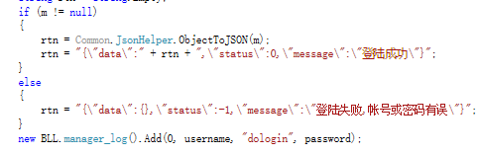

2.获取各种文章列表
http://dx.sitemn.com/ser/teachers.ashx?action=getNewsList&aid=52
aid：类别ID（52通知公告 62精彩瞬间 63每日食谱 64课程计划 65园所安全 67大象 FM 68互动投诉）
返回值：
data下是一个文章列表，status为审核状态（0已审核 1未审核 2审核拒绝）。zhaiyao为正文，img_url为发布者头像，albums下的列表为上传的多张图片（大象FM不使用此节点，而是使用attach节点，为单音频或视频文件），fields下的author为发布人，grade_name为所属班级。
返回值比较长，做的时候可以具体找我。
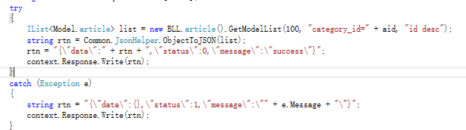

3.获取内容详情
地址：http://dx.sitemn.com/Ser/teachers.ashx
参数：
action: getNewsContent
cid：文章ID
返回值：
data下的content为正文，img_url为发布者头像，albums下的列表为上传的多张图片（大象FM不使用此节点，而是使用attach节点，为单音频或视频文件），fields下的author为发布人，grade_name为所属班级
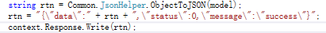

地址：http://dx.sitemn.com/Ser/teachers.ashx
action=doReviewed
id=文章ID
uid=用户ID
uname=用户姓名
state=0正常 1未审核 2审核拒绝
返回值
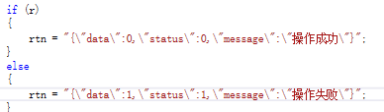

5.检查发布信息的权限
地址：http://dx.sitemn.com/Ser/teachers.ashx
action=checkDoPublishAuth
uid=用户ID
categoryid=所要发布的模块ID。类别ID（52通知公告 62精彩瞬间 63每日食谱 64课程计划 65园所安全）
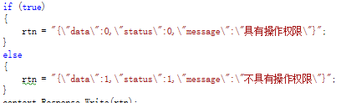
返回值
参见上图

6.发布信息
地址：http://dx.sitemn.com/Ser/teachers.ashx
action=doPublishNews
authorid=登陆用户ID
noticecontent=正文
Catgoryid=类别消息
Filecount=附件数量
file1...2....3=
返回值
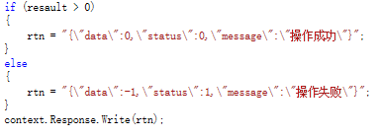
参见上图

7.回复各种文章
地址：http://dx.sitemn.com/Ser/teachers.ashx
action=doNewsComment
Id=被回复文章ID
commentid=如果不是点击回复按钮，而是点击某条留言，则针对这条留言回复
userid=用户ID
username=姓名
content=回复正文

返回值
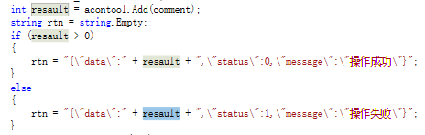
参见上图，操作成功返回该条留言ID，失败返回0

8.获取家长通讯录
地址：http://dx.sitemn.com/Ser/teachers.ashx
action=doNewsComment
Id=被回复文章ID
commentid=如果不是点击回复按钮，而是点击某条留言，则针对这条留言回复
userid=用户ID
username=姓名
content=回复正文

返回值
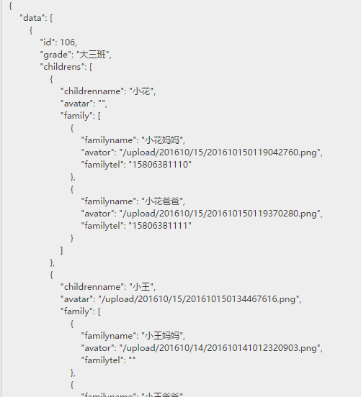
参见上图，与园长端家长通讯录基本一致但是需要注意，此处只有1个班级。可以直接取childrens下的数据

9.获取园所通讯录
地址：http://dx.sitemn.com/Ser/teachers.ashx
action=getSchoolPhoneBook【获取上半部分园所联系方式，无参数】/getTeaherPhoneBook【无参数】

返回值
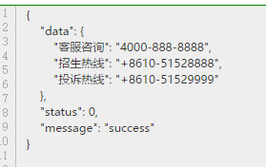
参见上图，上图为getSchoolPhoneBook获取的园所通讯录上半部分内容，下半部分内容你熟悉，与园长端一致

10.获取未审核的精彩瞬间
地址：http://dx.sitemn.com/Ser/teachers.ashx
action=getUnCheckNewsList
userid=用户ID

返回值
和正常的文章列表一致。注意 status为1：未审核 2：审核拒绝

11.获取未审核的用药条
地址：http://dx.sitemn.com/Ser/teachers.ashx
action=getUnCheckDrugSearch
userid=用户ID

返回值
和正常的用药条列表一致。注意 status为1：未审核 2：审核拒绝

